SOẠN BÀI THỰC HÀNH TIẾNG VIỆT TRANG 66 [ SOẠN VĂN 6 KẾT NỐI ]
Soạn bài Thực hành tiếng Việt trang 66 SGK Ngữ văn 6 tập 1 Kết nối tri thức với cuộc sống, hướng dẫn trả lời các câu hỏi thực hành ngắn gọn.

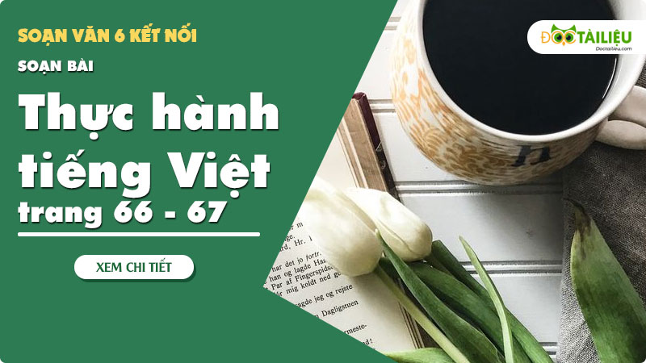

MỤC LỤC NỘI DUNG

Soạn bài thực hành tiếng việt trang 66 [ soạn văn 6 kết nối ] 1
Soạn thực hành tiếng việt trang 66 kết nối tri thức ngữ văn 6 tập 1 2
Nhận biết tác dụng của việc mở rộng thành phần chính của câu bằng cụm từ 2
Nhận biết cụm danh từ 2
Thực hành tiếng việt - cụm danh từ 2
Tham khảo thêm 4

Đọc tài liệu tổng hợp kiến thức và gợi ý trả lời các câu hỏi soạn bài Thực hành tiếng Việt trang 66 Ngữ văn 6 tập 1 Kết nối tri thức với cuộc sống cho các em học sinh tham khảo.

SOẠN THỰC HÀNH TIẾNG VIỆT TRANG 66 KẾT NỐI TRI THỨC NGỮ VĂN 6 TẬP 1
Đọc tài liệu tổng hợp lại nội dung hướng dẫn nhận biết cụm danh từ trong sách cho các em tiện theo dõi.

NHẬN BIẾT TÁC DỤNG CỦA VIỆC MỞ RỘNG THÀNH PHẦN CHÍNH CỦA CÂU BẰNG CỤM TỪ

So sánh hai câu sau để nhận biết tác dụng của việc mở rộng thành phần chính của câu bằng cụm từ:
(1) Tuyết/rơi
(2) Tuyết trắng /rơi đầy trên đường.
Trong câu (1), mỗi thành phần chính của câu chỉ là một từ. Trong câu (2), mỗi thành phần chính của câu là một cụm từ. Chủ ngữ "tuyết trắng" cụ thể hơn "tuyết" vì có thông tin về đặc điểm màu sắc của tuyết. Vị ngữ "rơi đầy trên đường" cụ thể hơn "rơi" vì có thông tin về mức độ và địa điểm rơi của tuyết.

NHẬN BIẾT CỤM DANH TỪ

Ở dạng đầy đủ, cụm danh từ gồm ba phần: phần trung tâm ở giữa, phần phụ trước và phần phụ sau. Trung tâm của cụm danh từ là danh từ. Các từ ở trước danh từ trung tâm thường thể hiện số lượng của sự vật mà danh từ trung tâm biểu hiện. Các từ đứng sau danh từ trung tâm thường nêu đặc điểm của sự vật, xác định vị trí của sự vật trong không gian, thời gian.
Tìm hiểu câu "Tất cả những học sinh chăm chỉ đều được cô giáo khen ngợi". Trong câu này, "tất cả những học sinh chăm chỉ" là một cụm danh từ có "học sinh" là danh từ trung tâm. Các từ "tất cả", "những" trước danh từ "học sinh" chỉ số lượng. Từ "chăm chỉ" đứng sau danh từ trung tâm nêu đặc điểm của học sinh.

THỰC HÀNH TIẾNG VIỆT - CỤM DANH TỪ

Câu 1 trang 66 Ngữ văn 6 tập 1 Kết nối tri thức
Tìm cụm danh từ trong những câu thơ sau:
a. Nhưng trời giá rét quá, khách qua đường đều rảo bước rất nhanh, chẳng có ai đoái hoài đến lời chào hàng của em.
b. Tất cả các ngọn nến bay lên, bay lên mãi rồi biến thành những ngôi sao trên trời.
Trả lời
Cụm danh từ trong những câu thơ:
a. Nhưng trời giá rét quá, khách qua đường đều rảo bước rất nhanh, chẳng có ai đoái hoài đến lời chào hàng của em.
Cụm danh từ: chẳng có ai đoái hoài đến lời chào hàng của em.
b. Tất cả các ngọn nến bay lên, bay lên mãi rồi biến thành những ngôi sao trên trời.
Cụm danh từ: tất cả các ngọn nến là một cụm danh từ, trong đó ngọn nến là danh từ trung tâm. Các từ tất cả các đứng trước danh từ ngọn nến, chỉ số lượng. Từ bay lên đứng sau danh từ trung tâm chỉ đặc điểm của ngọn nến.

Câu 2 trang 66 Ngữ văn 6 tập 1 Kết nối tri thức
Tìm một cụm danh từ trong truyện Cô bé bán diêm. Từ danh từ trung tâm trong cụm từ đó, hãy tạo ra ba cụm từ khác.
Trả lời
Một cụm danh từ trong truyện Cô bé bán diêm: "Em bé quẹt que diêm nữa vào tường, một ánh sáng xanh tỏa ra xung quanh em và em bé nhìn thấy rõ ràng bà em đang mỉm cười với em".
Cụm danh từ: một ánh sáng xanh tỏa ra xung quanh em. Danh từ trung tâm: ánh sáng xanh.
Ba cụm danh từ khác:
Qua nghiên cứu của các nhà khoa học, tất cả các ánh sáng xanh từ màn hình điện thoại sẽ tấn công trực tiếp và mạnh mẽ hơn vào võng mạc hơn khi ở trong phòng tối hoặc thiếu sáng.
Một số ánh sáng xanh có mặt ở nhiều nơi trong cuộc sống chúng ta. Ở môi trường tự nhiên, ánh sáng xanh chủ yếu đến từ ánh sáng mặt trời.
Một, hai, ba ánh sáng xanh tỏa ra không gian, cánh đồng trở nên lung linh, huyền ảo hơn.

Câu 3 trang 66 Ngữ văn 6 tập 1 Kết nối tri thức
So sánh những câu văn sau đây và rút ra nhận xét về tác dụng của việc dùng cụm từ làm thành phần chính của câu:
a. - Em bé vẫn lang thang trên đường.
- Em bé đáng thương, bụng đói rét vẫn đang lang thang trên đường.
b. - Em gái đang dò dẫm trong đêm tối.
- Một em gái nhỏ đầu trần, chân đi đất, đang dò dẫm trong đêm tối.
Trả lời
Tác dụng của việc dùng cụm từ làm thành phần chính của câu:
a. Cụm danh từ có tác dụng làm rõ cảnh ngộ éo le, sự đáng thương, bất hạnh của cô bé.
b. Cụm danh từ có tác dụng miêu tả rõ rệt hơn ngoại hình, tình cảnh tội nghiệp của em bé.

Câu 4 trang 67 Ngữ văn 6 tập 1 Kết nối tri thức
Các câu sau có chủ ngữ là một danh từ. Hãy mở rộng chủ ngữ thành cụm danh từ.
a. Gió vẫn thổi rít vào trong nhà.
b. Lửa tỏa ra hơi nóng dịu dàng.
Trả lời
Mở rộng chủ ngữ thành cụm danh từ:
a. Gió vẫn thổi rít vào trong nhà.
=> Một vài cơn gió thổi rít vào trong nhà, giấc ngủ trưa trôi qua trong tiếng gió.
b. Lửa tỏa ra hơi nóng dịu dàng.
=> Một vài đốm lửa tỏa ra hơi nóng dịu dàng, xoa dịu cơn giá lạnh, đôi bàn tay không còn co ro, lạnh buốt nữa.
Cụm danh từ làm thành phần chính của câu: tất cả các thiên thần bé xíu, xinh xinh.

Câu 5 trang 67 Ngữ văn 6 tập 1 Kết nối tri thức
Hãy tưởng tượng và viết đoạn văn (khoảng 5-7 câu) về cảnh cô bé bán diêm gặp lại người bà trên thiên đường, trong đó có ít nhất một cụm danh từ làm thành phần chính của câu.
Trả lời
Bà dắt tay cô bé bán diêm về trời. Em đã gặp được tất cả các thiên thần bé xíu, xinh xinh. Mỗi thiên thần có một đôi cánh trắng toát, mượt mà đằng sau lưng. Trên tay họ là những chiếc kèn để thổi chào mừng em. Cô bé rất háo hức. Vừa đi, em vừa nhảy chân sáo. Có lẽ lâu lắm rồi, em mới được thực sự là một đứa trẻ như bây giờ. Cổng thiên đường rộng lớn, sáng lên một màu vàng lấp lánh. Nó mở ra một vùng đất rộng mênh mông, tươi đẹp, có biết bao nhiêu là hoa. Cô bé đứng sững lại. Chưa bao giờ em thấy nơi nào tràn ngập màu sắc như thế này. Nước mắt chảy dài trên khuôn mặt em, vì quá hạnh phúc, vì xúc động. Em tiến vào trong thiên đường. Ở đây có rất nhiều người, họ vui vẻ, thân thiện. Em cảm thấy hạnh phúc vô cùng.
-/-
Với toàn bộ tài liệu hướng dẫn soạn văn 6 Thực hành tiếng Việt trang 66 tập 1 - Kết nối tri thức, hi vọng các em sẽ chuẩn bị bài học tốt nhất trước khi tới lớp. Chúc các em học tốt môn Ngữ văn 6.

Tham khảo thêm
- Soạn bài Cô bé bán diêm Kết nối tri thức
- Soạn bài thực hành tiếng Việt trang 66
- Soạn bài Gió lạnh đầu mùa
- Soạn bài thực hành tiếng Việt trang 74
- Soạn bài Con chào mào
- Soạn bài văn kể lại một trải nghiệm của em trang 77
- Soạn bài Kể về một trải nghiệm của em
- Soạn bài củng cố, mở rộng trang 83
- Soạn bài Lắc-ki thực sự may mắn

